Construcció d'un aparell per demostrar el Teorema de Pitàgores
Material:
- Un cartró o plàstic rígid (pot servir la tapa d'un llibreta ja utilitzada)
- Dues gomes elàstiques “de pollastre”
- Un punxó (pot servir la punta d'un compàs)
- Estisores per tallar el cartró.
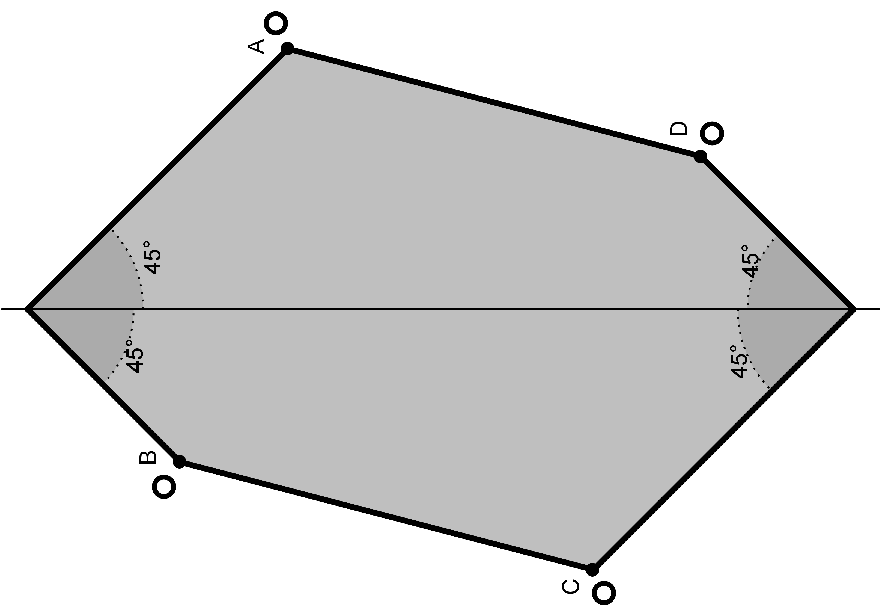

Passos de la construcció:
- Retallar el cartró per tal d'obtenir un rectangle perfecte sense senyals dels forats de l'espiral i altres imperfeccions.
- Calcular i assenyalar els punts mitjos dels dos costats llargs.
- Dibuixar la recta que divideix el rectangle per la meitat (que passa pels punts anteriors).
- Posar aquesta pàgina com a plantilla sobre el cartró de forma que coincideixi la línia del mig i quedi centrat respecte els costats.
- Amb el punxó marcar els punts per traslladar el dibuix al cartó .
- Acabar de fer el dibuix amb la guia dels punts que hem punxat.
- Retallar per la meitat, de cada part retallar la part grisa. Han de quedar dos trossos iguals.
- Fer 4 forats als punts A, B, C i D en els cercles indicats.
- Tallar les gomes elàstiques i lligar-ne una d'A i a B i l'altra de C a D.
NOM: DATA:

Explicació de l'aparell que demostra el Teorema de Pitàgores
Aprofita els dos dibuixos següents per completar-los amb les línies que formen els elàstics en cada una de les posicions.
En cada una de les dues figures hi ha dos triangles rectangles iguals, pinta'ls del mateix color tots 4.
Posa les lletres a, b i c als costats corresponents dels triangles i dels quadrats.

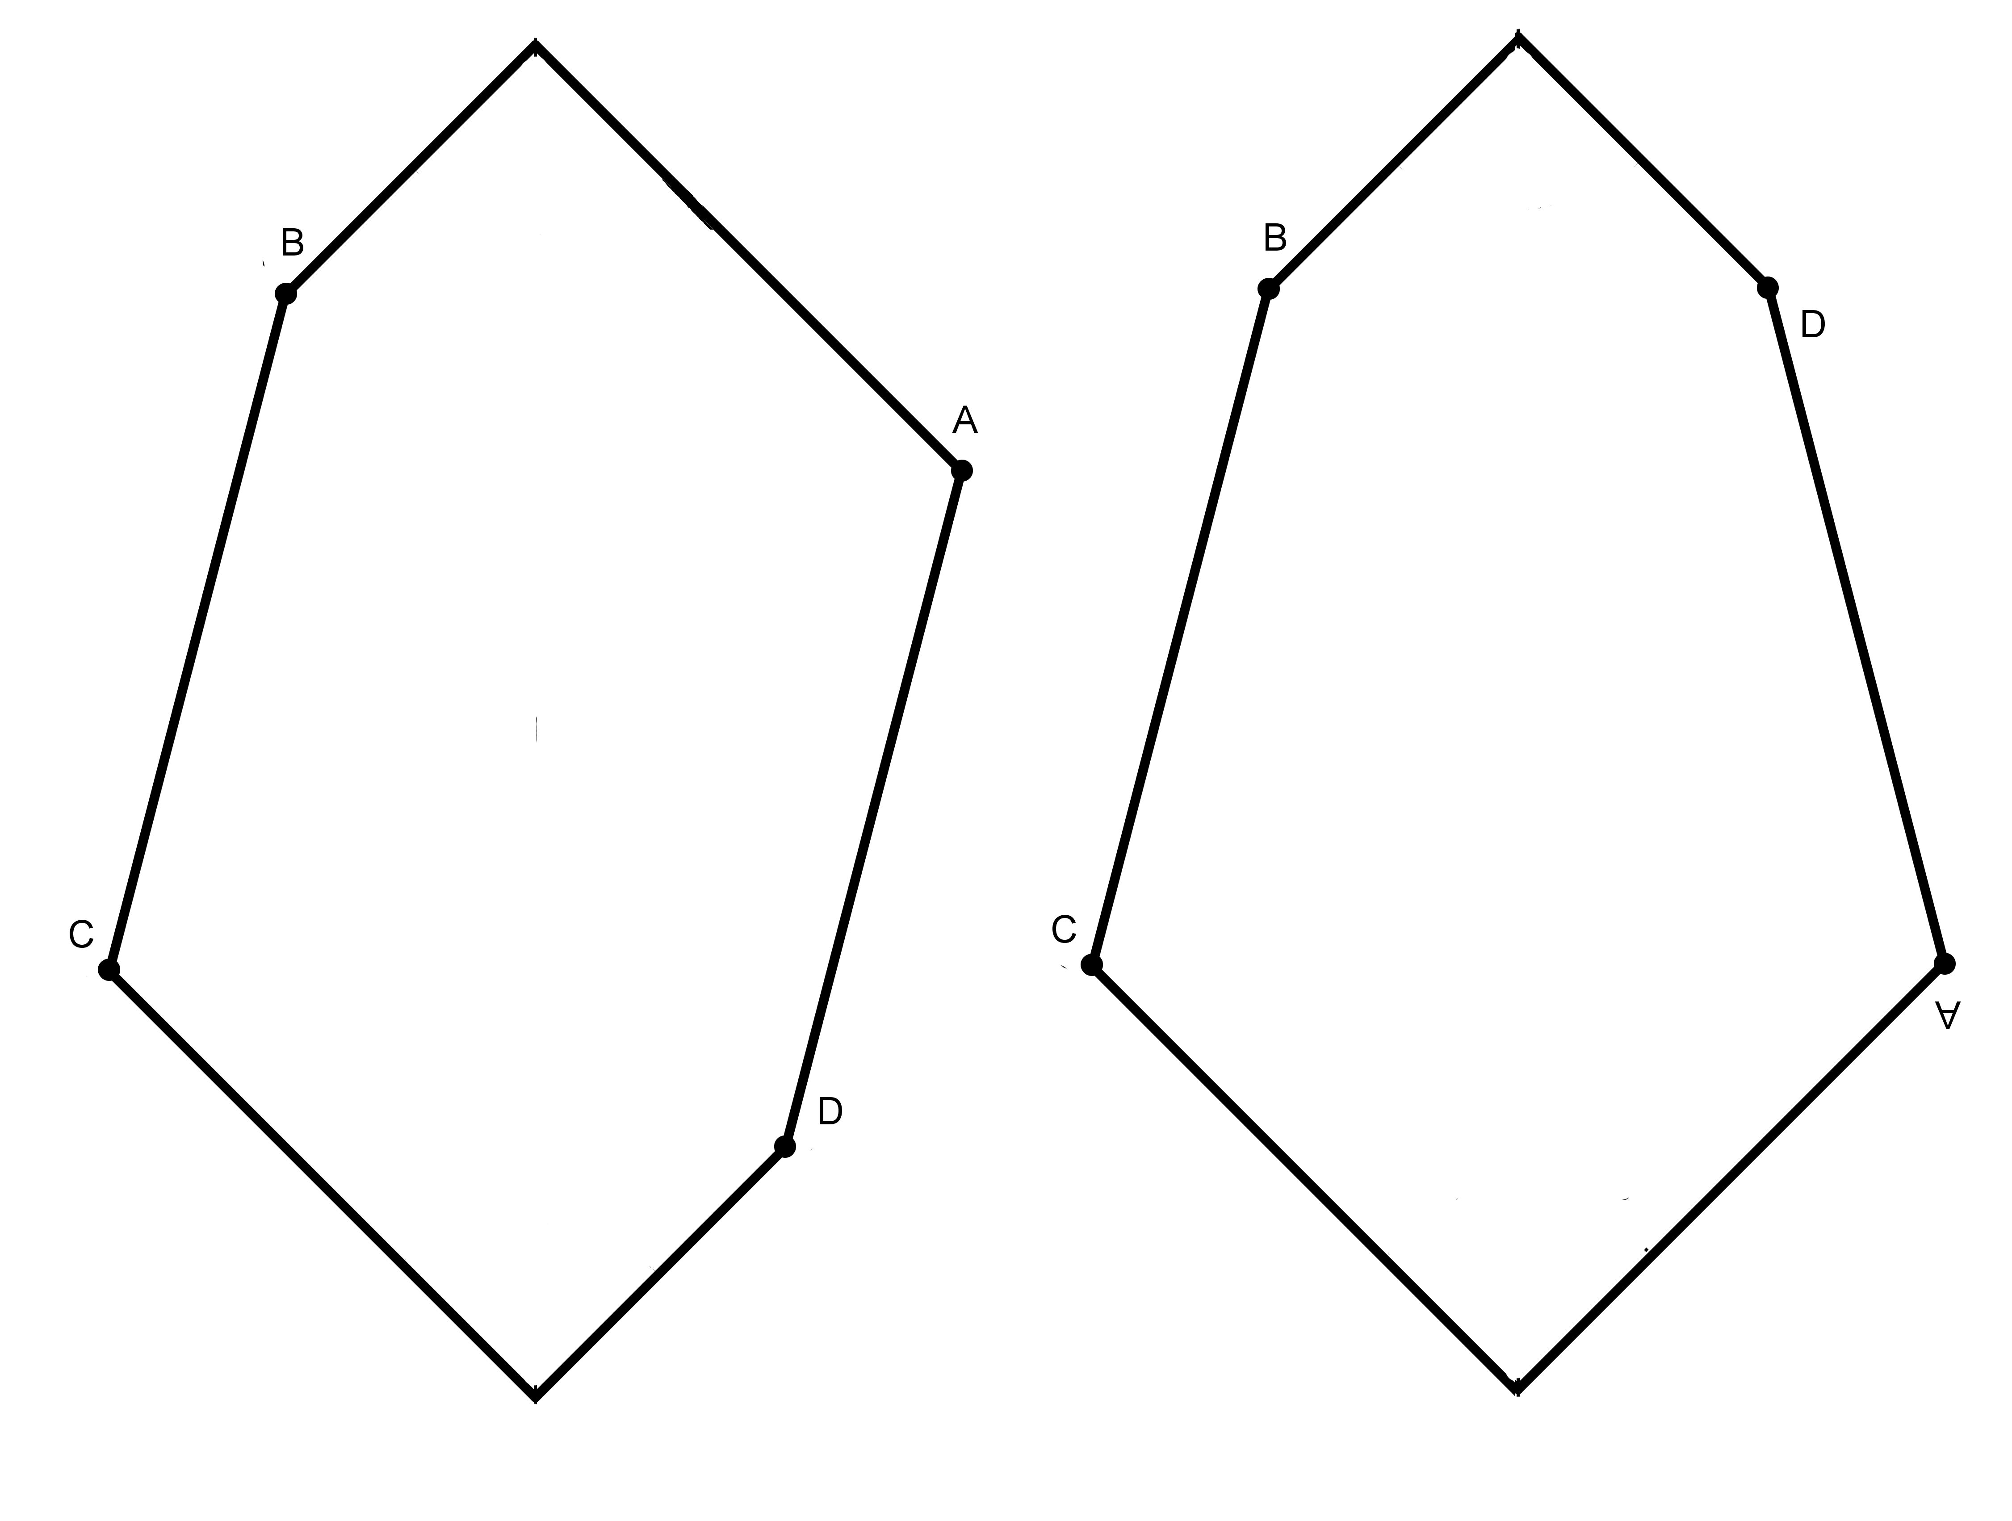
Explica amb les teves pròpies paraules el que diu el TEOREMA DE PITÀGORES i el que demostra aquest aparell.

Mesura amb un regle els costats a, b i c del triangle, calcula a², b² i c² i comprova que es compleix el teorema.

